窗口评价二维码生成及操作

- 使用中心管理员账号登陆青海一体化政务服务平台，如图1所示。
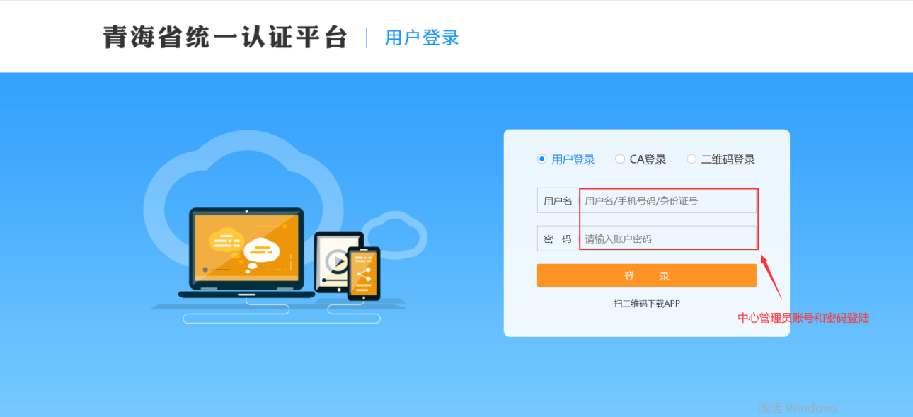
图1
- 选择政务服务后进入系统，如图2所示。
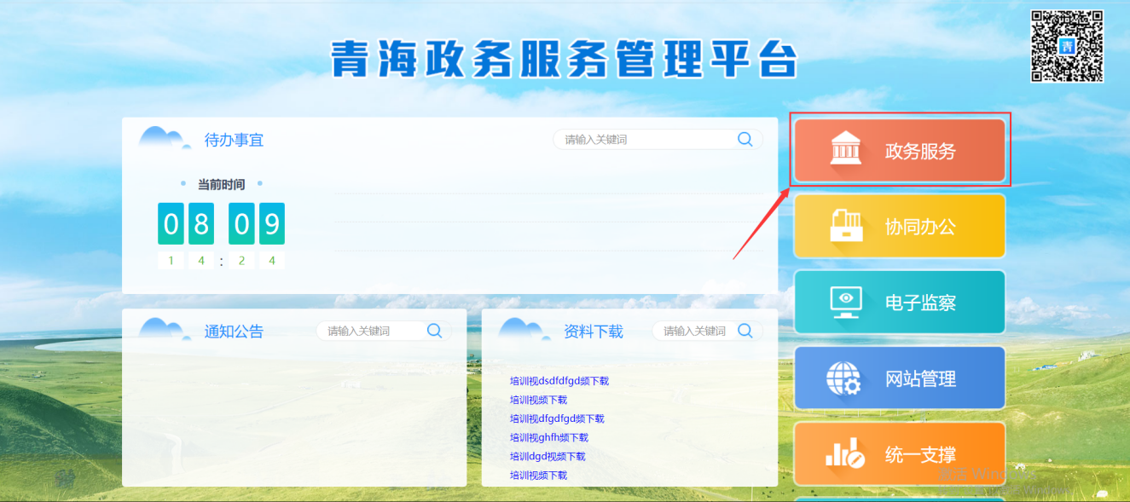
图2
- 在“业务运行配置”——“窗口配置”，打开窗口列表，如图3所示。
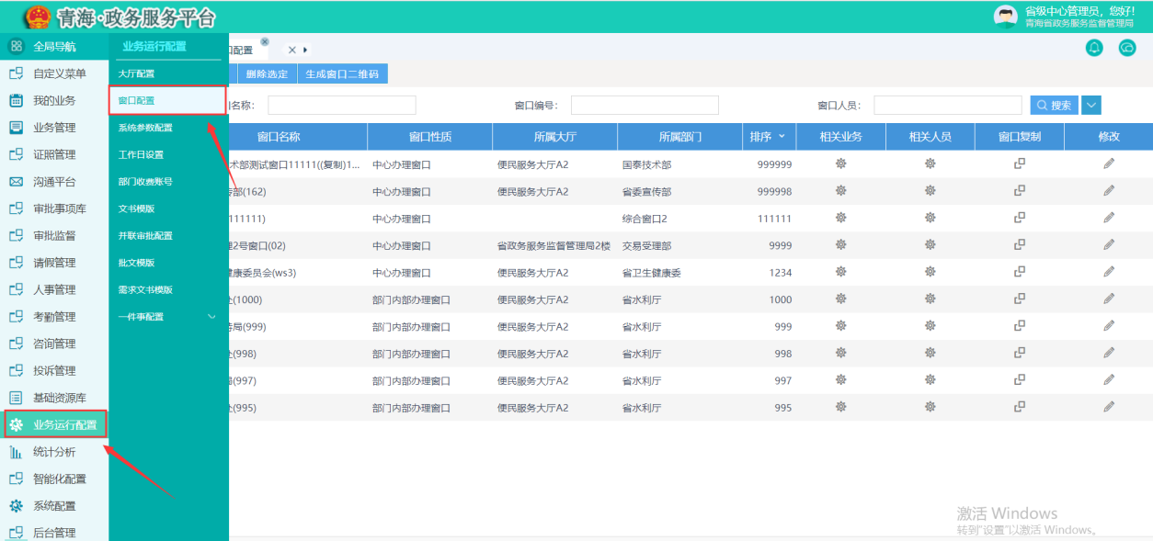
图3
- 可选择单个窗口生成二维码，也可勾选多个窗口批量生成二维码，如图4所示。
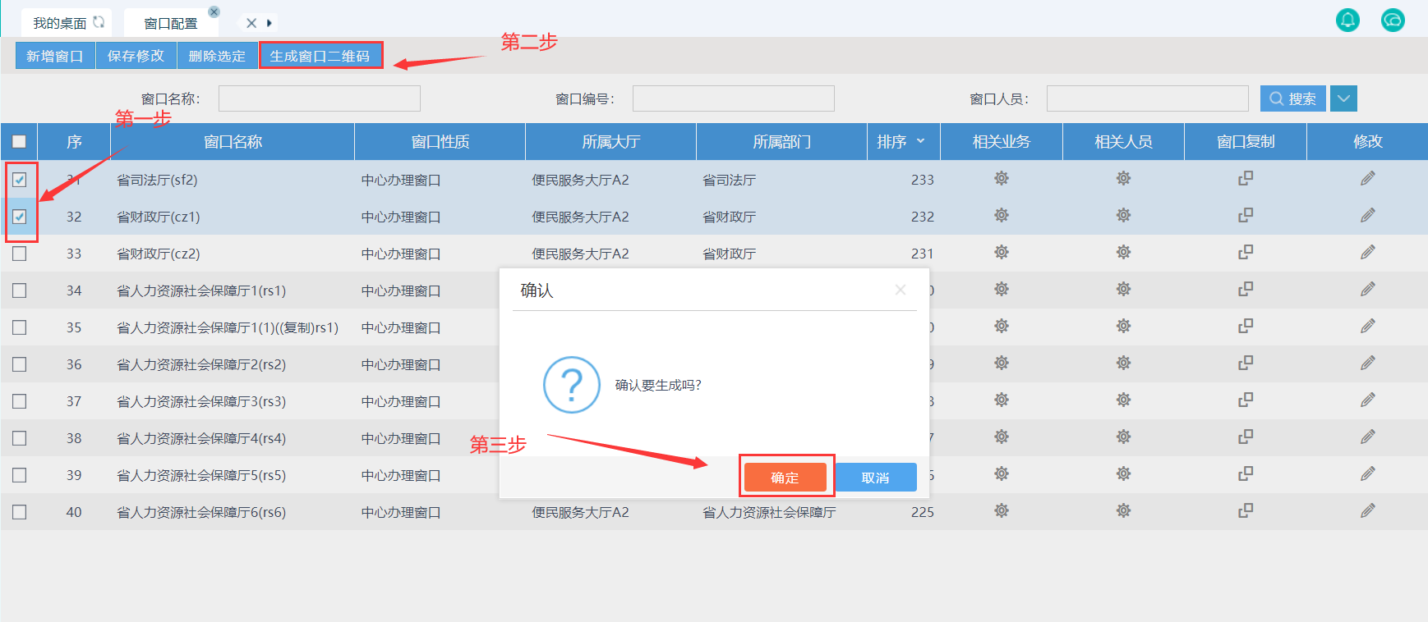
图4
- 生成单个窗口的二维码为PDF格式，生成多个窗口的二维码为一个压缩包，解压后每个窗口为一个单独的PDF文件，打开PDF文件，即是该窗口的评价二维码，生成后的二维码如图5所示。

图5
- 中心管理人员可选择将该二维码打印出来，放在办事窗口，办事群众可通过青松办app、微信、支付宝扫码对窗口和人员进行评价，扫描后评价页面如图6所示，然后群众可根据提示进行评价。
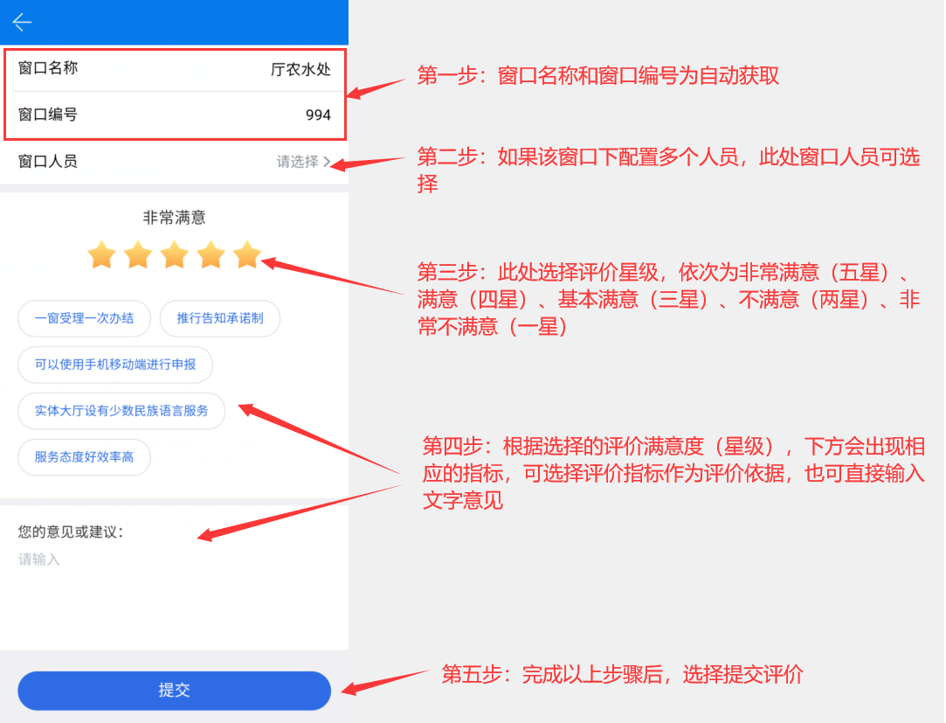
图6
- 完成评价后进行提交。

